# 设计狗官网修改

## 首页

1. 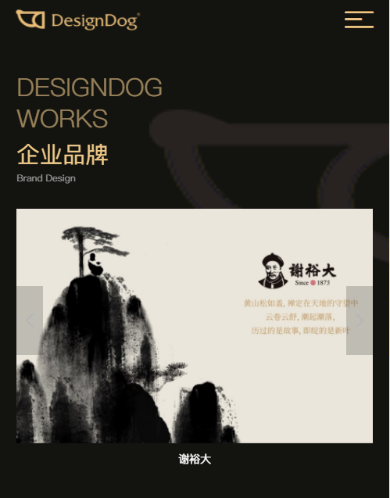首页企业品牌案例展示区域背景

改为金色（设计图上有样式）

1. 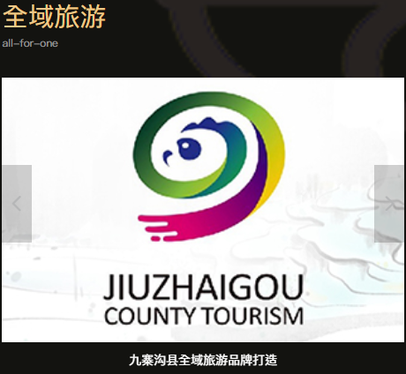案例展示部分点击封面可以直接跳转到案例详情界面
2. 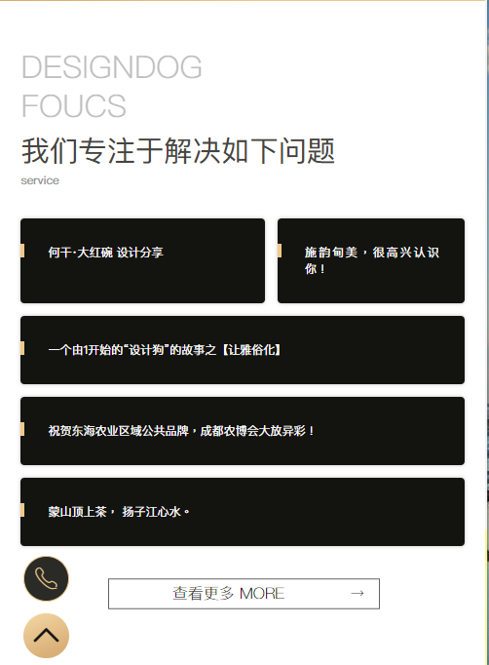我们专注于解决如下问题内容上传

方式改为

## 二．顶部菜单

1. 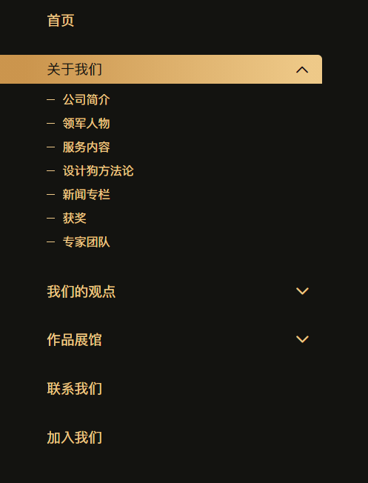顶部菜单里的关于我们内容改为可以自由决定是否开放（这个点在之前的沟通中有讲过，可能没有写成修改文档，不够直观。）
2. 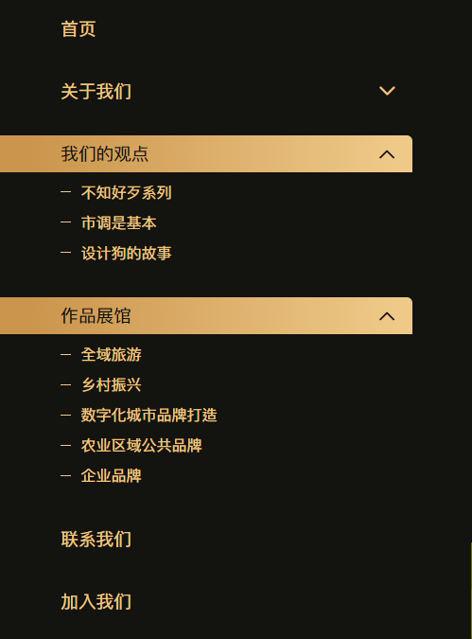菜单在选择其他类目时上一个打开的类目自动关闭

## 我们的观点

1. 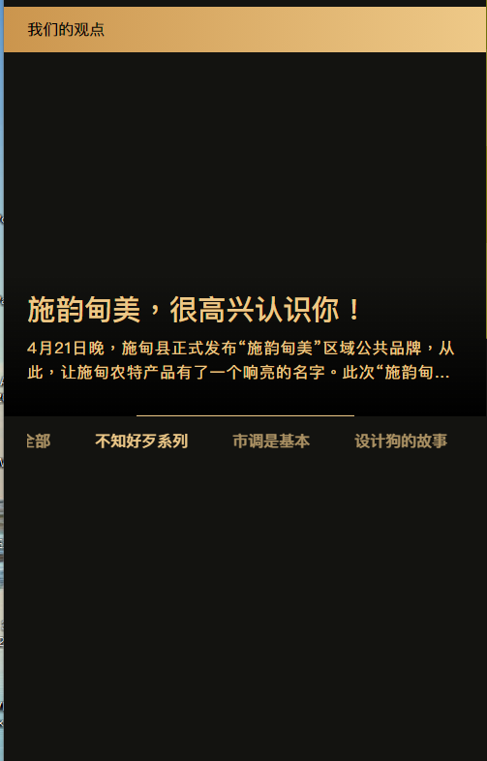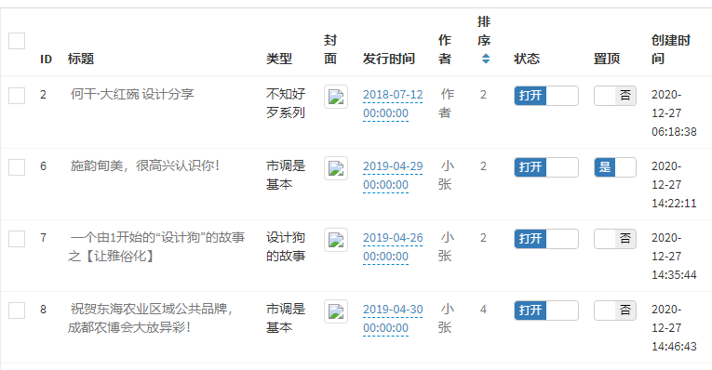封面显示出现问题
2. 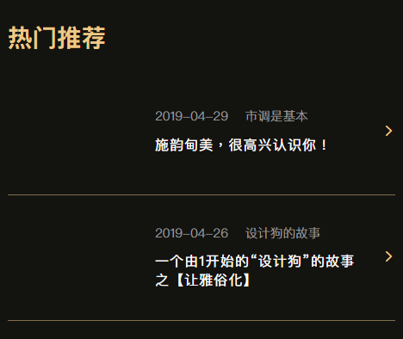下方的热门推荐标题改为改为新闻专栏，直接从新闻专栏获取内容

## 新闻专栏

1. 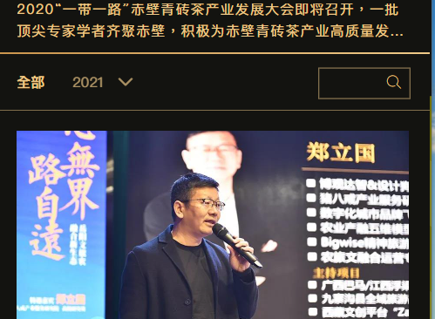搜索框无法使用

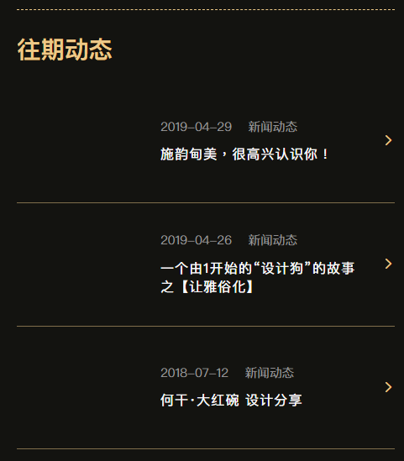

1. 这里往期动态标题改为最新观点

## 作品展馆

1. 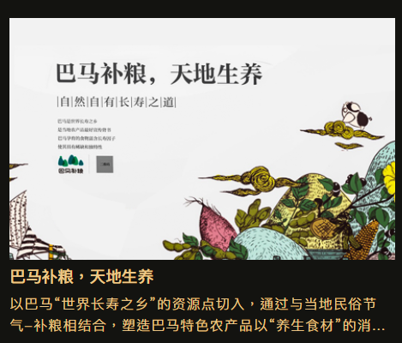辅助文字字号改为12px
2. 页码这里的下划线位置，箭头

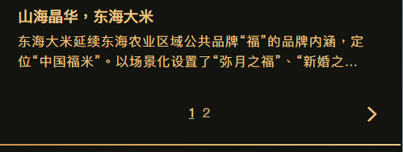大小和设计图有出入（图2为设计图效果）

图2

图1

## 六、联系我们

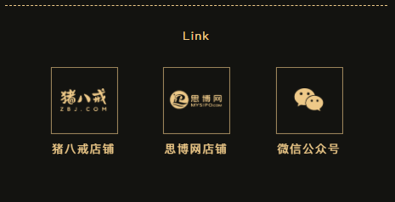1.链接变成了方形的框

## 加入我们

1. 文字内容之间的间距需要按照

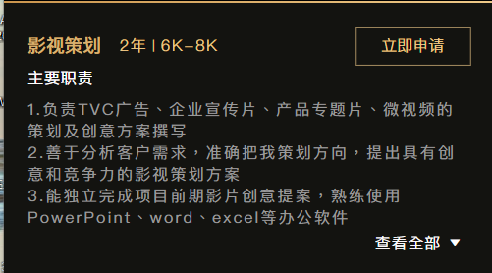设计图进行调整

间距后台换行

## 获奖作品

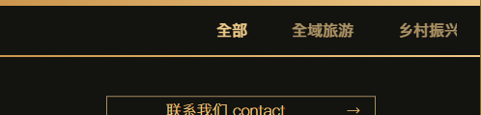选项卡没有左对齐，存在之前选项卡的问题